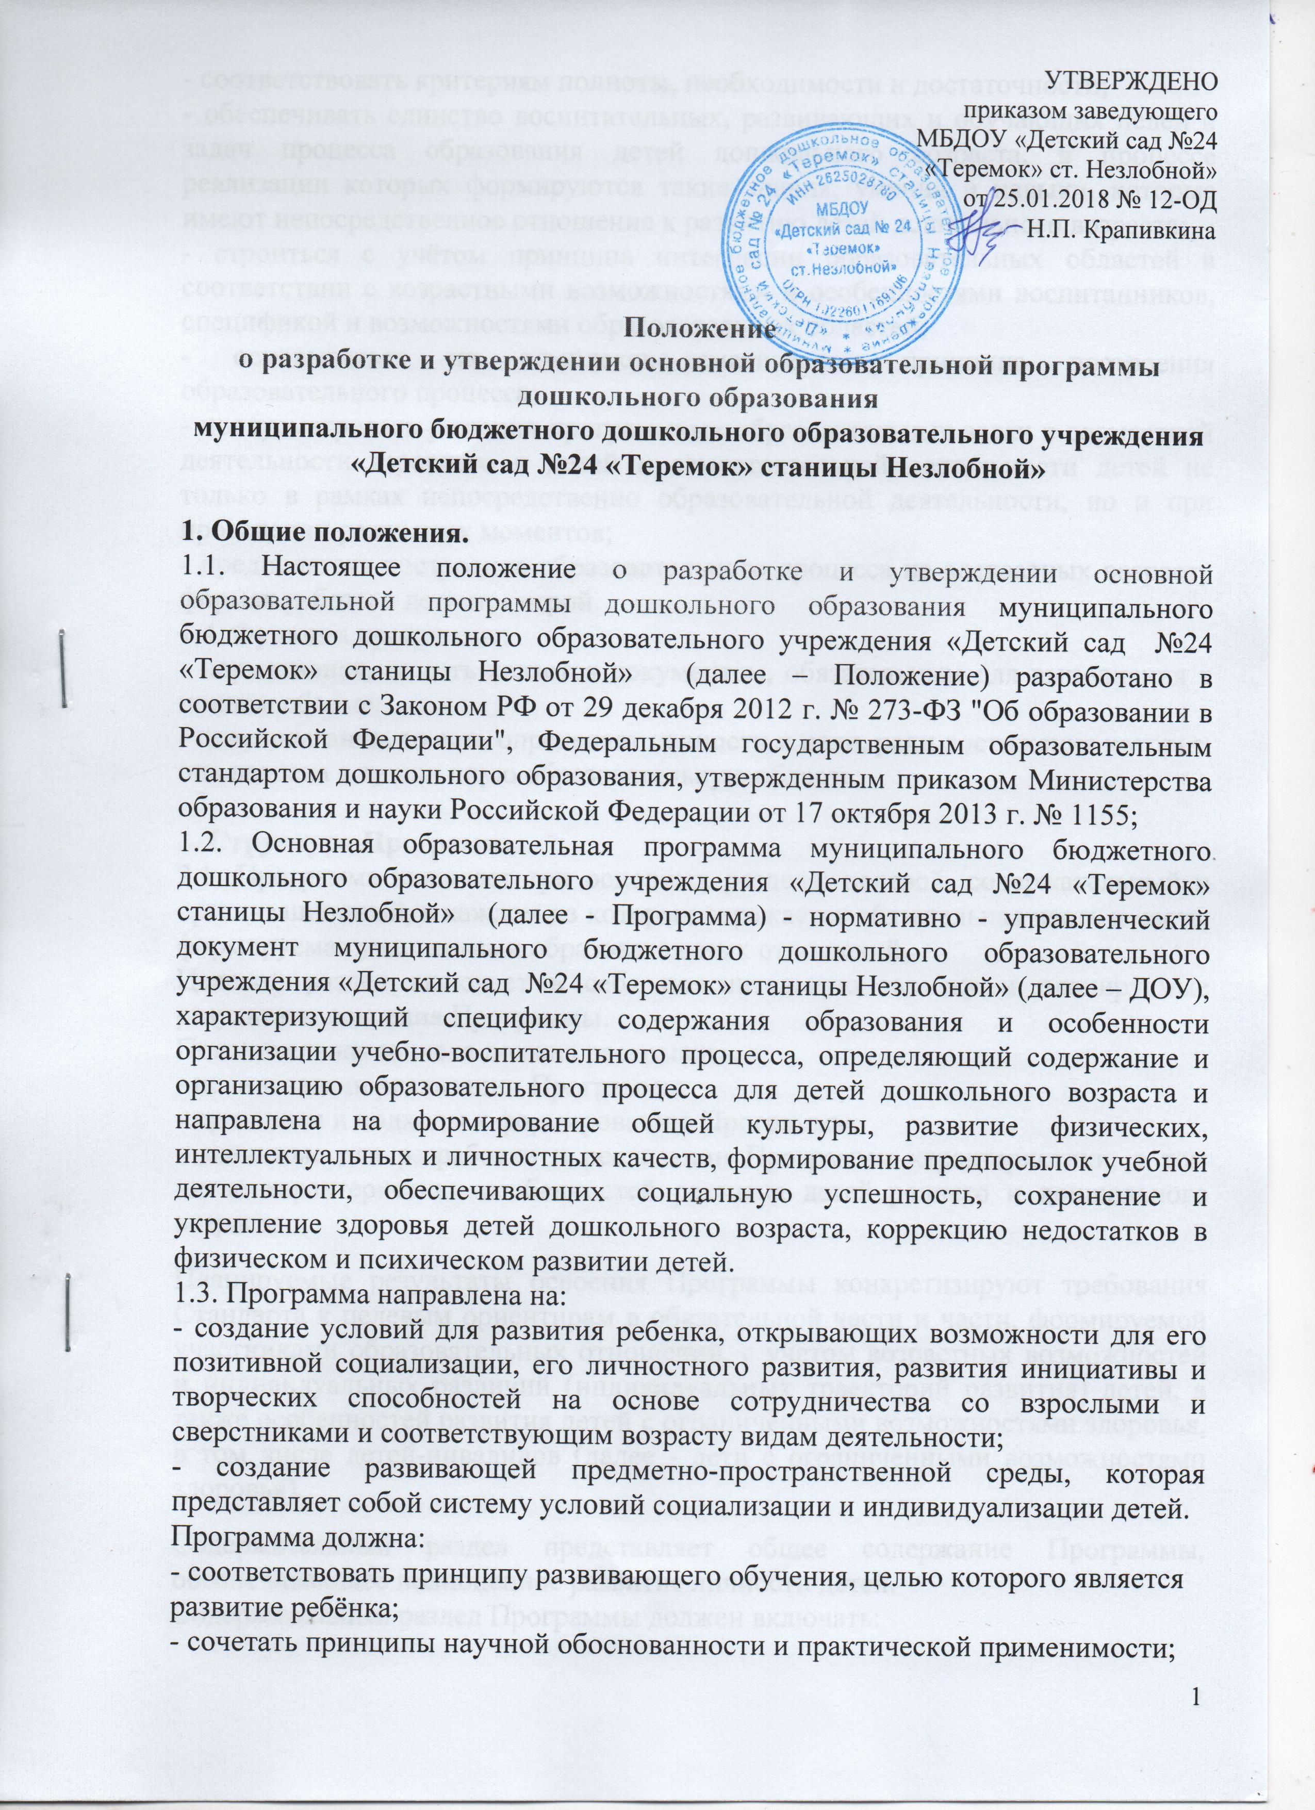

- соответствовать критериям полноты, необходимости и достаточности;
- обеспечивать единство воспитательных, развивающих и обучающих целей и задач процесса образования детей дошкольного возраста, в процессе реализации которых формируются такие знания, умения и навыки, которые имеют непосредственное отношение к развитию детей дошкольного возраста;
- строиться с учётом принципа интеграции образовательных областей в соответствии с возрастными возможностями и особенностями воспитанников, спецификой и возможностями образовательных областей;
- основываться на комплексно-тематическом принципе построения образовательного процесса;
- предусматривать решения программных образовательных задач в совместной деятельности взрослого и детей и самостоятельной деятельности детей не только в рамках непосредственно образовательной деятельности, но и при проведении режимных моментов;
- предполагать построение образовательного процесса на адекватных возрасту формах работы с детьми - игрой.
1.4. Функции программы:
- нормативная, то есть является документом, обязательным для выполнения в полном объеме;
- целеполагания, то есть определяет ценности и цели, ради достижения которых она введена в ту или иную образовательную область;

2. Структура Программы.
2.1. Программа включает три основных раздела: целевой, содержательный и организационный, в каждом из которых отражается обязательная часть и часть, формируемая участниками образовательных отношений.
Целевой раздел включает в себя пояснительную записку и планируемые результаты освоения Программы.
Пояснительная записка должна раскрывать:
- цели и задачи реализации Программы;
- принципы и подходы к формированию Программы;
- значимые для разработки и реализации Программы характеристики, в том числе характеристики особенностей развития детей раннего и дошкольного возраста.
Планируемые результаты освоения Программы конкретизируют требования Стандарта к целевым ориентирам в обязательной части и части, формируемой участниками образовательных отношений, с учетом возрастных возможностей и индивидуальных различий (индивидуальных траекторий развития) детей, а также особенностей развития детей с ограниченными возможностями здоровья, в том числе детей-инвалидов (далее - дети с ограниченными возможностями здоровья).
Содержательный раздел представляет общее содержание Программы, обеспечивающее полноценное развитие личности детей.
Содержательный раздел Программы должен включать:
- описание образовательной деятельности в соответствии с направлениями развития ребенка, представленными в пяти образовательных областях, с учетом используемых вариативных примерных основных образовательных программ дошкольного образования и методических пособий, обеспечивающих реализацию данного содержания;
- описание вариативных форм, способов, методов и средств реализации Программы с учетом возрастных и индивидуальных особенностей воспитанников, специфики их образовательных потребностей и интересов;
- описание образовательной деятельности по профессиональной коррекции нарушений развития детей в случае, если эта работа предусмотрена Программой.
В содержательном разделе Программы должны быть представлены:
- особенности образовательной деятельности разных видов и культурных практик:
- способы и направления поддержки детской инициативы;
- особенности взаимодействия педагогического коллектива с семьями воспитанников;
- иные характеристики содержания Программы, наиболее существенные с точки зрения авторов Программы.
Часть Программы, формируемая участниками образовательных отношений, может включать различные направления, выбранные участниками образовательных отношений из числа парциальных и иных программ и/или созданных ими самостоятельно.
Данная часть Программы должна учитывать образовательные потребности, интересы и мотивы детей, членов их семей и педагогов и, в частности, может быть ориентирована на:
- специфику национальных, социокультурных и иных условий, в которых осуществляется образовательная деятельность;
- выбор тех парциальных образовательных программ и форм организации работы с детьми, которые в наибольшей степени соответствуют потребностям и интересам детей, а также возможностям педагогического коллектива;
- сложившиеся традиции ДОУ.
Организационный раздел должен содержать описание материально-технического обеспечения Программы, обеспеченности методическими материалами и средствами обучения и воспитания, включать распорядок и иди режим дня, а также особенности традиционных событий, праздников, мероприятий; особенности организации развивающей предметно-пространственной среды.
Содержание Программы должно обеспечивать развитие личности, мотивации и способностей детей в различных видах деятельности и охватывать следующие структурные единицы, представляющие определенные направления развития и образования детей (далее - образовательные области):
- социально-коммуникативное развитие;
- познавательное развитие;
- речевое развитие;
- художественно-эстетическое развитие;
- физическое развитие.

3. Разработка и утверждение Программы.
3.1. Программа разрабатывается в соответствии с ФГОС и на основании примерной основной образовательной программы дошкольного образования рабочей группой, созданной в ДОУ из педагогов ДОУ. 3.2. Программа утверждается приказом заведующего.
3.3. Утверждение Программы предполагает следующие процедуры:
- обсуждение и принятие Программы на заседании педагогического совета.
- утверждение заведующим.
3.4. При несоответствии Программы установленным данным Положением требованиям, заведующий накладывает резолюцию о необходимости доработки с указанием конкретного срока исполнения.
________________________________________________________________

Принято на заседании Рассмотрено на заседании
Управляющего совета педагогического совета
протокол от 24.01.2018г. №1 протокол от 23.01.2018г. №3

